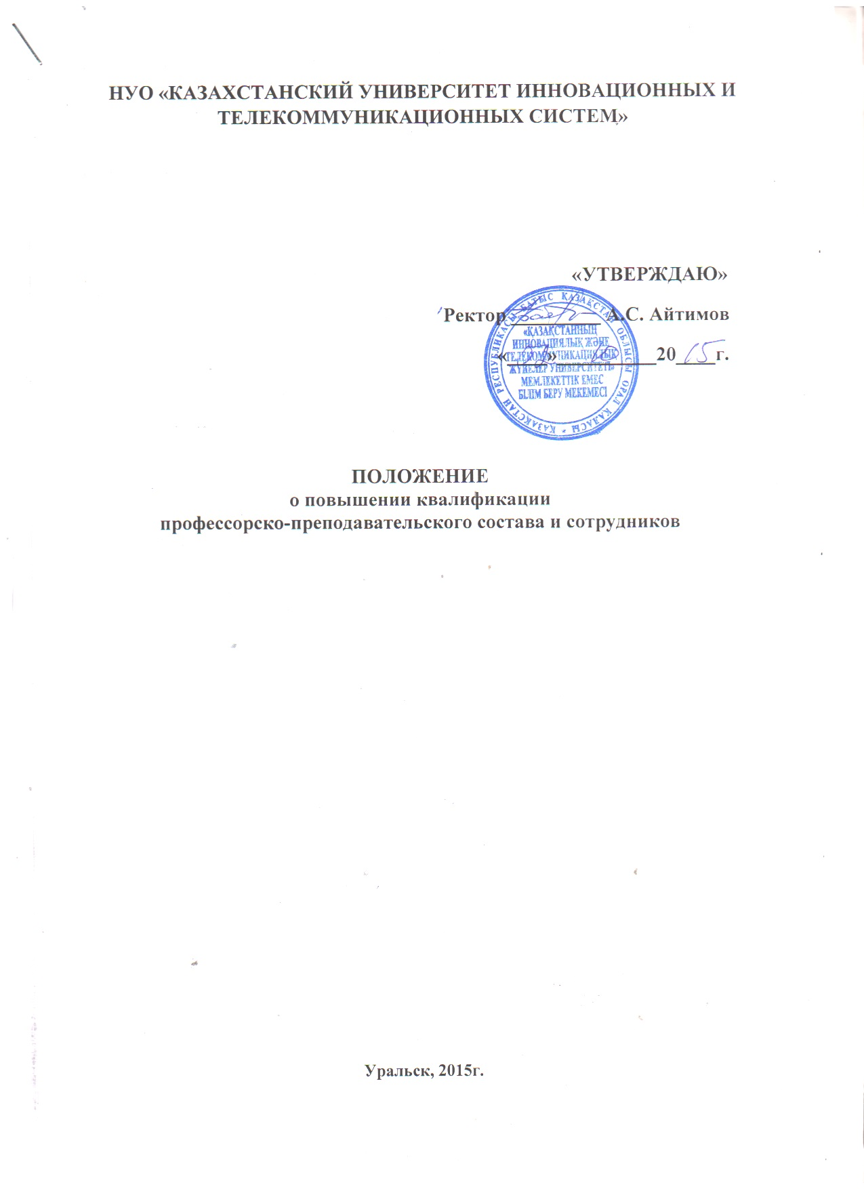
- Общие положения

  - Повышение квалификации профессорско-преподавательского состава и сотрудников структурных подразделений КазУИиТС осуществляется в соответствии с Правилами организации и проведения курсов повышения квалификации педагогических кадров, утвержденных приказом Министра образования и науки Республики Казахстан от 28 января 2016 года № 95, разработанных в соответствии (подпункта 38-1) статьи 5 Закона Республики Казахстан от 27 июля 2007 года «Об образовании» и другими нормативными правовыми актами Республики Казахстан в области образования.
  - Повышение квалификации ППС, научных, педагогических работников, сотрудников структурных подразделений является важнейшим фактором совершенствования образовательной деятельности университета, осуществляется в целях повышения качества образования и удовлетворения потребностей работников в получении новых знаний о достижениях в соответствующих отраслях науки и техники, передовом отечественном и зарубежном опыте, повышении педагогического мастерства.
  - Целью повышения квалификации является обновление теоретических и практических знаний профессорско-преподавательского состава и сотрудников структурных подразделений университета в соответствии с возрастающими требованиями к учебно-методической работе в системе высшего и послевузовского образования.
  - Повышение квалификации может проводиться в ведущих вузах, институтах повышения квалификации, и за рубежом.
  - Выбор учреждения для прохождения повышения квалификации определяется проректором по учебной работе с учетом квалификации и должности профессорско-преподавательского состава и сотрудника университета.
  - Повышение квалификации проводиться по мере необходимости, а для ППС, научных и педагогических работников не реже одного раза в 5 лет в следующих формах:
- курсов повышения квалификации или переподготовки по соответствующему направлению деятельности;
- стажировки в ведущих передовых учебных заведениях или на предприятиях и организациях;
- участия в работе тематических и проблемных семинаров;
- обучения в аспирантуре, докторантуре, соискательство.
  - Повышение квалификации может осуществляться с отрывом, с частичным отрывом, без отрыва от работы и по индивидуальному графику обучения.
  - Финансирование повышения квалификации осуществляться за счет средств самих работников.
  - Повышение квалификации включает следующие виды обучения:
- - краткосрочное - до 72 часов;
- - среднесрочное - от 72 до 108 часов;
- - длительное - свыше 108 часов.
Продолжительность и периодичность повышения квалификации профессорско-преподавательского состава и работников университета устанавливается в зависимости от учебной программы, с учетом направления тематики (проблематики), проводимых курсов повышения квалификации.
  - По итогам прохождения повышения квалификации выдаются документы, установленного образца:
- удостоверение о повышении квалификации (сертификат)- для лиц, прошедших краткосрочное обучение или участвовавших в работе тематических и проблемных семинаров от 72 до 100 часов;
- свидетельство о повышении квалификации - для лиц, прошедших обучение по программе от 101 до 500 часов;
- диплом о профессиональной переподготовке для лиц, прошедших обучение по программе от 501 до 1500 часов;
  - Результатом повышения квалификации профессорско-преподавательского состава и сотрудников университета является использование полученных знаний, умений и навыков в учебном процессе:
- разработка курса лекций;
- издание методических изданий, пособий;
- разработка программы нового учебного курса;
- проведение семинара, мастер- класса и др.;
- написание статьи, параграфа, главы диссертации;
- использование технических новинок в лабораторном практикуме;
- другие виды деятельности.

- Организация повышения квалификации

  - Работу по повышению квалификации профессорско-преподавательского состава и сотрудников структурных подразделений КазУИиТС координирует проректор по учебной работе.
  - Сроки и формы прохождения повышения квалификации профессорско-преподавательского состава и сотрудников структурных подразделений устанавливаются руководителями структурных подразделений по согласованию с проректором по учебной работе.
  - Руководители структурных подразделений несут ответственность за направление на повышение квалификации своих работников.
  - План повышения квалификации ППС и сотрудников структурных подразделений университета формируется учебно-методическим Советом ежегодно до 20 сентября в соответствии с представленными годовыми планами повышения квалификации структурных подразделений университета.
  - Сотрудник за 20 дней до наступления сроков повышения квалификации подает заявление в произвольной форме на имя руководителя структурного подразделения о направлении на повышение квалификации.
  - После прохождения курсов повышения квалификации ППС, сотрудник должен не позднее 5 дней представить руководству структурного подразделения отчет и копии документа о повышении квалификации (сертификата, удостоверения, свидетельство или диплома).
  - Выписка из протокола заседания кафедры об утверждении отчета о повышении квалификации, копии документов о повышении квалификации (сертификата, удостоверения, свидетельства и диплома) и письменный отчет сотрудника передаются в Учебно-методический совет университета, на котором отчитывается лицо, прошедшее повышение квалификации.

- Организация и проведение стажировки

3.1. Стажировка может быть как самостоятельным видом дополнительного профессионального образования, так и одним из разделов учебного плана при повышении квалификации и переподготовки кадров, в результате которой формируется профессиональная компетентность.
3.2. Основной целью стажировки является формирование и закрепление на практике профессиональных знаний, умений и навыков, полученных в результате теоретической подготовки, а также в целях изучения передового опыта, приобретения профессиональных и организаторских навыков для выполнения обязанностей по занимаемой или более высокой должности.
  - Стажировка работников КазУИиТС проводится в передовых высших учебных заведениях, в организациях, ведущих научно-исследовательских институтах, образовательных учреждениях.
  - Стажировка может быть краткосрочной (от 14 дней, объем- 72 часа) и длительной (от 2 до 4 месяцев, объемом от 100 до 1000 часов). Продолжительность и сроки стажировки определяет ректор университета в соответствии с планом повышения квалификации.
  - Основным отчетным документом по итогам стажировки является справка о прохождении стажировки и отчет о проделанной работе за весь период стажировки, которые представляются руководству структурного подразделения в течение пяти дней по завершению срока стажировки.
  - Выписка из протокола заседания кафедры (структурного подразделения) об утверждении отчета, копия справки и письменный отчет сотрудника передаются в Учебно-методический совет университета, на котором отчитывается лицо, прошедшее стажировку.

- Взаимодействие структурных подразделений университета по вопросам организации повышения квалификации

Структурные подразделения университета взаимодействуют с организациями (учреждениями) в сфере повышения квалификации профессорско-преподавательского состава и сотрудников следующим образом:
4.1. Кадровая служба университета осуществляет постоянный контроль за соблюдением периодичности повышения квалификации ППС и сотрудниками структурных подразделений и формирует предложения по списку лиц, которым необходимо повышение квалификации в текущем учебном году.
  - Отдел «Управление учебным процессом» координирует работу по повышению квалификации ППС и сотрудниками структурных подразделений в университете, способствует внедрению современных методов и способов реализацией учебных планов и программ, полученных на курсах повышения квалификации, осуществляет контроль за их содержанием.
  - Бухгалтерия осуществляет планирование и учет денежных средств, выделенных на повышение квалификации ППС университета.
  - Руководители учебных структурных подразделений, реализующие программы повышения квалификации, представляют отчеты о своей деятельности в Учебно- методический совет университета.

Решение Ученым советом
университета принято от
«_02_»____10____ 2015 г.
протокол № __1__

